Конспект занятия по рисованию

« Дымковская лошадка»

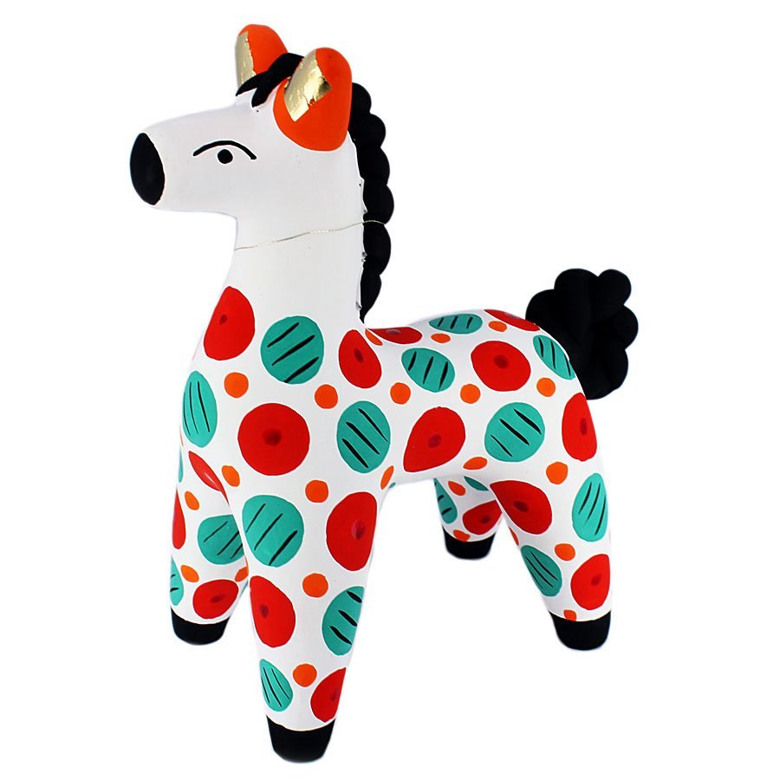

Провела и подготовила
воспитатель: Яковлева О.Е.

Задачи:
Образовательные:
Приобщать детей к декоративной деятельности. Учить правильно, держать кисть; рисовать концом кисти и всем ворсом. Учить составлять узор из элементов дымковской росписи (кружки, точки) с помощью кисти и ватной палочки. Закрепить название гуаши: белый, чёрный, жёлтый, красный, зелёный, синий; приёмы рисования гуашью.
Развивающие:
Развивать у детей эстетические чувства, художественное восприятие.
Воспитательные:
Воспитывать любовь к народной игрушке, уважительное отношение к народному наследию.
Воспитывать аккуратность, усидчивость; умение доводить работу до конца.
Воспитывать культуру поведения, уважительное отношение к взрослым и сверстникам.
Материалы и оборудование: Дымковские игрушки, гуашь: красная, чёрная; кисти, подставки для кистей, ватные палочки; салфетки; трафареты дымковской лошадки.
Ход НОД.
Дети заходят в группу, встают полукругом и приветствуют гостей.
Затем дети садятся на стульчики.
Воспитатель. Ребята, сегодня мне хочется рассказать вам одну интересную историю. Далеко - далеко, за лесами, за полями, на берегу реки стояло село с интересным названием Дымково.
Слайд №1.
Воспитатель. Домов в селе было много. Зимой, для того, чтобы согреться в своих домах, люди затапливали печи. Из труб домов вился дымок. Всё село было в дыму. Потому и прозвали его – Дымково. Жили в том селе настоящие мастера.
Воспитатель. Любили они лепить и раскрашивать игрушки. И назвали эти игрушки – дымковские.
Слайд № 2.
Воспитатель.
Игрушки эти не простые
Они волшебно – расписные
Простой казалось - бы узор
Но отвести не в силах взор.
Воспитатель. Какие узоры вы видите на игрушках?
Дети. Круги, точки, прямые линии, колечки.
Воспитатель. Какие использованы цвета?
Дети. Чёрный, белый, красный, желтый, зеленый, синий.
Воспитатель. Мне кажется, что лошадка загрустила. Давайте с ней поиграем.
Физкультминутка «Лошадка».
Цок, цок, цок, цок! (Детки поочередно топают ногами - то одной, то другой)
Я лошадка - белый бок! (Повороты, руки на поясе)
Я копытцем постучу (Ходьба на месте.)
Если хочешь - прокачу! (Легкий бег на месте.)
Посмотри, как я красива,
Хороши и хвост и грива. (Взмахи руками в одну и в другую сторону)
Цок, цок, цок, цок,
Я лошадка - белый бок! (Детки кружатся на месте).
Воспитатель. Ребята, вы хотите посмотреть, как мастера расписывают игрушки?
Дети. Да.
Воспитатель. Тогда, я предлагаю вам отправиться в мастерскую. Вставайте за мной.
Дети под музыку двигаются за воспитателем и подходят к доске, на которой расположены картинки с изображением дымковских игрушек.
Воспитатель. Вот мы с вами и пришли. А куда же подевались мастера?
Воспитатель. Да здесь записка какая – то.
Воспитатель снимает с доски записку и читает её.
«Дорогие ребята. У нас случилась беда. Заболели все мастера. А у нас скоро ярмарка. Некому расписать игрушки. Помогите, пожалуйста, нам расписать игрушки к ярмарке.
Воспитатель. Ну что, ребята, поможем?
Дети. Поможем.
Воспитатель. Тогда проходите в мастерскую.
Дети садятся за столы. Воспитатель показывает детям образец.
Воспитатель. Посмотрите, как я украсила свою лошадку.
Воспитатель. Какие элементы дымковской росписи вы видите?
Дети. Кружочки и точки.
Воспитатель. Я предлагаю и вам украсить своих лошадок вот такими узорами.
Воспитатель. Начинать рисовать нужно сверху вниз. Сначала я украсила свою лошадку крупными элементами – кружками, затем я нарисовала точки.
Воспитатель. Я предлагаю вам кружочки нарисовать кисточкой, а точки -ватными палочками.
Воспитатель уточняет у детей, как они будут держать кисточку (тремя пальцами, чуть выше железного наконечника) и предлагает нарисовать в воздухе кружки и точки
Воспитатель.
Прежде чем нам рисовать,
Нужно пальчики размять.
Кулачки разжали – сжали,
Кулачки разжали – сжали.
А теперь потрём ладошки
Друг о друга мы немножко.
Один, два, три, четыре, пять (загибают поочерёдно пальчики)
Начинаем рисовать.
Воспитатель. Напоминаю вам, что рисовать нужно очень аккуратно, концом кисточки. Дети выполняют работу.
Воспитатель. Молодцы ребята! Какие красивые и нарядные лошадки у вас получились. Я думаю, что дымковские мастера будут очень довольны, и они смогут повезти игрушки на ярмарку.
Воспитатель. Давайте покатаем лошадок на карусели.
Дети располагают лошадок на карусели, которая расположена на доске.
Дети рассматривают рисунки.
Воспитатель. А нам пора возвращаться в детский сад.
Дети. Вокруг себя повернись и в детском саду окажись.
Воспитатель. Ребята, вам понравилось наше путешествие? (Ответы детей).
Воспитатель. А что вам понравилось? (Ответы детей).
Воспитатель. Сегодня вы были настоящими мастерами. Молодцы! Дымковские мастера приготовили для вас сюрприз.

